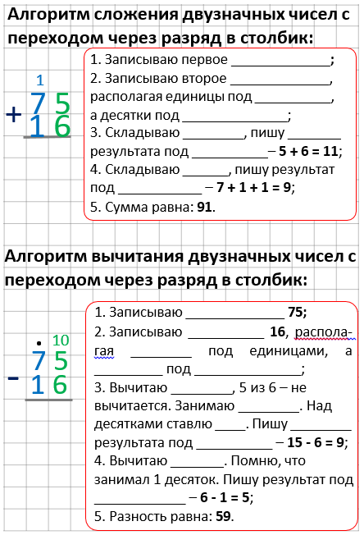

Морозно – этнический
урок математики во 2 «Б» классе
«Сложение и вычитание в столбик с переходом через десяток»
ФИ_____________________________

1. План урока:
Составление алгоритма сложение чисел в столбик с переходом через десяток.

Учимся вычитать числа в столбик с переходом через десяток.

Тренируемся вычислять сложение и вычитание с переходом через десяток.

Учимся складывать числа в столбик с переходом через десяток.

Составление алгоритма вычитания чисел в столбик с переходом через десяток.


5. Математические гонки.
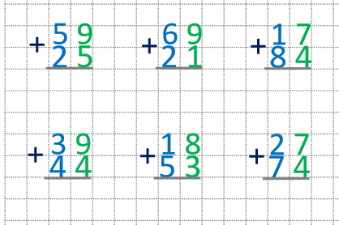
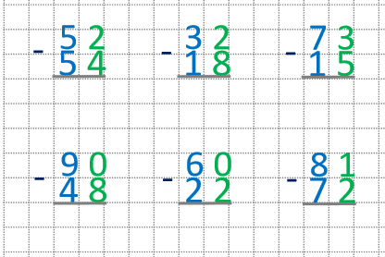

3. Задание с секретом.
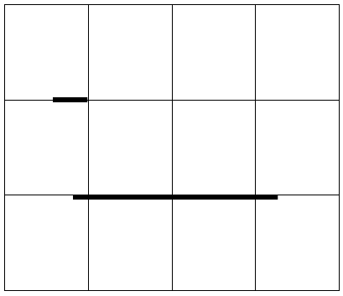

4. Ответь на вопросы словами «да» и «нет».
Я знаю алгоритм сложения чисел столбиком без перехода через десяток.
Я понял алгоритм сложения чисел столбиком с переходом через десяток.
Я знаю алгоритм вычитания чисел столбиком без перехода через десяток.
Я понял алгоритм вычитания чисел столбиком с переходом через десяток.

2. История эскимосского мальчика Сени.
Народ, который мы называем эскимосами, живёт на Чукотском полуострове. Эскимосов там всего 1700 человек. Однако это не весь народ, а лишь его небольшая часть, потому что эскимосы живут ещё в США, Канаде и на острове Гренландия. Насчитывает этот народ в мире более 100 тыс. человек. Сами себя эскимосы называют инуитами, что означает «настоящие люди».

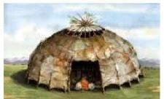
Эскимосы проживают в двух видах национального жилища, летнее и зимнее. Иглу — это дом, выполненный из ледяных снежных блоков в виде полусферы.
Яранга — это жилище для
лета, которое легко возвести
и собрать.
Развлекаются
эскимосы охотой, рыбал-

кой и гонками на собачьих упряжках.
Ежегодно в конце лета детей из оленеводческих кочевий доставляют в школы
на вертолетах. К родителям они возвращаются только летом или на каникулы.
Жил – был эскимосский мальчик Сеня, он учился во втором классе. После осенних каникул он не смог улететь в школу, потому что был сильный снегопад. Сеня немного погрустил, но у него был лучший друг – пес Дарби. Друзья любили бегать по снежным холмам, строить зимние тоннели и горки.
Однажды на праздник зимней охоты мама Сени решила приготовить эскимо. Она складывала готовое мороженое в коробку, а Сеня уносил и складывал его в снежный холодильник.
- Сынок, первая коробка эскимо готова, отнеси, пожалуйста в холодильник.
- Хорошо, мама! – сказал мальчик, выполнил просьбу мамы и отправился дальше играть с Дарби.

Через некоторое время мама попросила забрать вторую коробочку с мороженым:
- Сеня, отнеси эскимо в холодильник и сосчитай сколько всего порций мороженого я уже приготовила,
на коробках написано количество.
- Сейчас, мамочка!
Посмотрел Сеня на коробки, на одной написано 47 эскимо, а другой – 25.
- Как же мне сложить эти числа, - задумался Сеня, - мы ведь еще этому не научились.
Помоги мальчику сосчитать, сколь порций эскимо сделала мама.
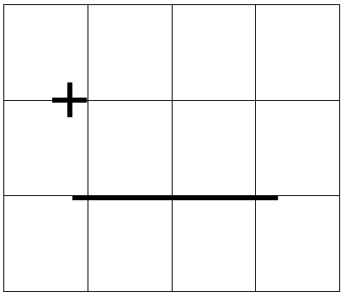
ОТВЕТ:_____________________________________________________________________________

